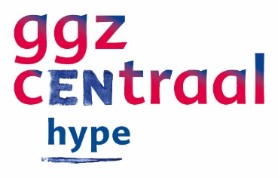
Inschrijfformulier Cognitief Analytisch Werkende
Nederlands Register Cognitieve Analytische Therapie (CAT-NL)

Persoonsgegevens

Naam:
Huidige functie:
BIG-registratienummer:
Lidmaatschapsnummer erkende beroepsvereniging (bijvoorbeeld: SKJ, NIP, NVVP) (indien van toepassing):
Naam instelling/praktijk:
Locatie en adres instelling/praktijk:
E-mailadres:
Telefoonnummer (werk):

Bijlagen bij inschrijving
- Bewijs vooropleiding of BIG-registratie
- Formulier afronding basisopleiding CAT

Ik verklaar dat ik geen beroepsbeperkende maatregel opgelegd heb gekregen door het tuchtcollege gezondheidszorg of een erkende beroepsvereniging.

Ik verklaar dat ik dit formulier naar waarheid hebt ingevuld.
Ik ga akkoord met opname van bovenstaande gegevens in het Nederlands Register Cognitieve Analytische Therapie (CAT-NL), en met openbare publicatie op de website www.ggzcentraal.nl/CAT-NL van de volgende gegevens: naam, discipline, BIG-registratienummer en indien van toepassing lidmaatschapsnummer erkende beroepsvereniging, type CAT registratie, werkregio.

Naam en handtekening

